30 січня 2018 року в Інформаційному центрі ЄС Бібліотеки ХНЕУ ім. С. Кузнеця відбувся «Історичний палімпсест» приурочений до сторіччя бою під Крутами. На заході було зауважено про роль Болгарії, Німеччини, Польщі в історичних подіях УНР в 1917-1921рр. (Брестський мирний договір 1918 р. – договір між Українською Народною Республікою з одного боку, Німеччиною, Австро-Угорщиною, Туреччиною і Болгарією з другого, підписаний 27.01 (09.02).1918 року у Бресті (Бересті, Брест-Литовську). Перший мирний договір у Першій світовій війні).
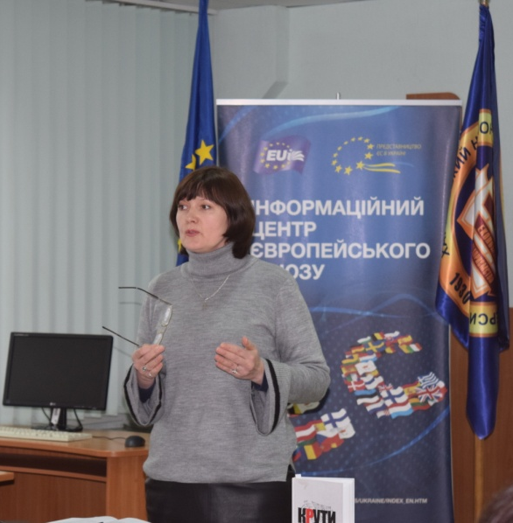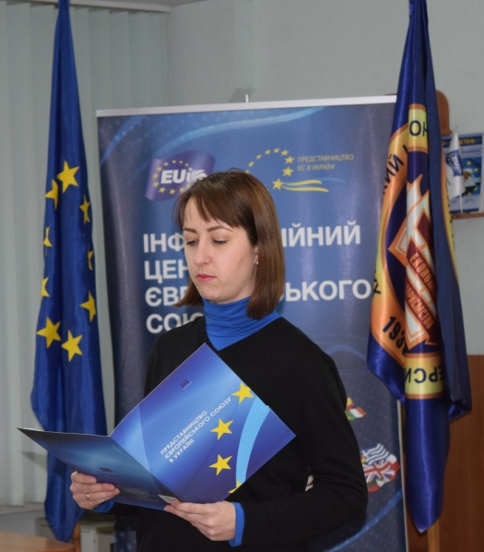
Захід проводився координатором ІЦ ЄС ХНЕУ ім. Кузнеця Романюк В.І. та творчим колективом «SociumLibrarySloboda» Бібліотеки ХНЕУ ім. С. Кузнеця для викладачів, співробітників та студентів університету, де згадувалося про давнє прагнення українського народу бути в європейському демократичному товаристві.
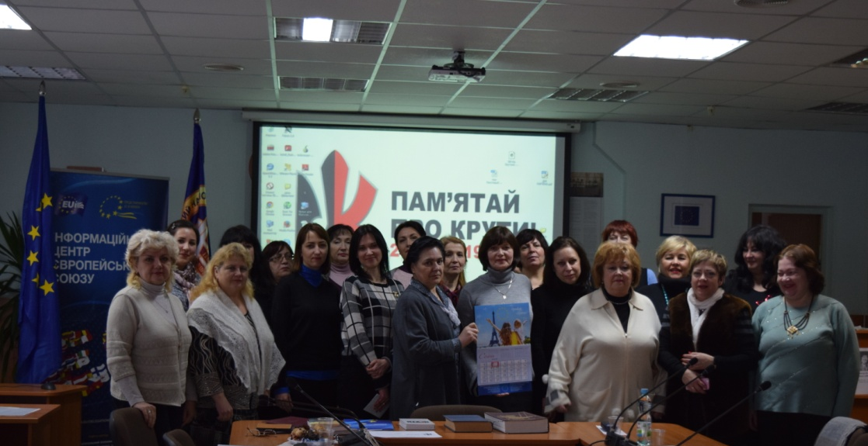
Адреса центру:
м. Харків, проспект Науки, 9а,
науково-бібліотечний корпус ХНЕУ, к. 311.
Телефон для довідок: +38 (057) 702-11-14
Електронна адреса: eucenter@hneu.edu.ua
E-mail: library@ksue.edu.ua

